INSTITUTO INMACULADA CONCEPCIÓN
VALDIVIA
NB1
Profesora: Paula Fuenzalida M.

LENGUAJE
Semana de la letra V
“Adelante con valor y alegría”

CAPACIDAD: Razonamiento lógico, orientación espacial, expresión artística.
DESTREZAS: Reconocer, determinar, identificar, recrear.
CONTENIDOS: Letra V, fonema y grafema.

Correo consulta: paulafuenzalida@hotmail.com

Reconocer el nombre de las imágenes, escribiéndolo en la línea, potenciando la autonomía:

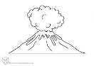
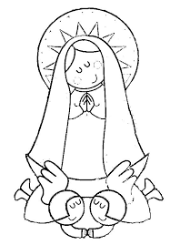

Determinar el orden correcto de las sílabas y escribir la palabra que se forma, trabajando con perseverancia:

lle va

na ve

ti do ves

ces vo

dad ver
na ci ve

Identificar el número de palabras que forman la oración, pintando un cuadrado por cada una de ellas, luego cópialas en las líneas de caligrafía, promoviendo la responsabilidad:

El viento mueve al velero

La oveja vive en Valdivia

Recrear 6 dibujos de objetos que contengan la letra “V”, trabajando con perseverancia:

